Virtuális zongora - Projektterv

Projekt adatai
- Projekt: Virtuális zongora webes alkalmazás
- Git repo: https://github.com/ccvik100/SzoftwareFejlesztes.git
- Csapat:
  - Csizik Viktor (CMXKLC)
  - Kovács Dániel (KN5YJF)
  - Perge György (ZBJARQ)
- Dokumentum verzió: 1.2
- Készítés dátuma: 2026-04-21
- Kapcsolódó dokumentum: Csizik_Kovács_Perge_PAD

1. Tervezési cél
A projektterv célja, hogy a virtuális zongora alkalmazás fejlesztését áttekinthető, mérhető és ütemezett módon támogassa, egyértelmű felelősségekkel és számonkérhető mérföldkövekkel.
Technológiai döntés: a rendszer kizárólag frontend alkalmazásként készül Angular keretrendszerben, Angular Material + SCSS felhasználásával. A hangkeltés kliens oldalon történik Tone.js Sampler alapon (Web Audio API-ra építve), lokális mintatárolással.

2. WBS (Work Breakdown Structure)

2.1 Főbb feladatok
- Projektelőkészítés és részletes tervezés
- Kliens oldali architektúra és audio motor fejlesztése
- Frontend/UI fejlesztés és integráció
- Tesztelés és minőségbiztosítás
- Dokumentáció és záróanyagok
- Véglegesítés és leadás

2.2 Részletes feladatbontás
WBS | Feladat | Felelős | Kezdés | Vége | Időtartam (nap) | Ráfordítás (óra) | Függés | Kimenet
1.1 | Követelmények pontosítása, scope véglegesítése | Csizik Viktor | 2026-04-20 | 2026-04-20 | 1 | 2 | - | Rögzített követelménylista
1.2 | WBS, kockázat, költség, erőforrás terv kidolgozása | Csizik Viktor | 2026-04-20 | 2026-04-21 | 2 | 4 | 1.1 | Projektterv v1
1.3 | Ütemterv és review | Csizik Viktor | 2026-04-21 | 2026-04-21 | 1 | 2 | 1.2 | Elfogadott ütemterv
2.1 | Angular alapok létrehozása (workspace, build, Material) | Kovács Dániel | 2026-04-22 | 2026-04-22 | 1 | 4 | 1.3 | Működő alapprojekt
2.2 | Audio motor implementáció (Tone.js Sampler, mintabetöltés) | Kovács Dániel | 2026-04-22 | 2026-04-24 | 3 | 10 | 2.1 | Működő hangkeltés
2.3 | Input mapping és válaszidő-optimalizálás | Kovács Dániel | 2026-04-24 | 2026-04-25 | 2 | 8 | 2.2 | Stabil input kezelés
3.1 | Virtuális billentyűzet UI tervezés | Perge György | 2026-04-22 | 2026-04-22 | 1 | 3 | 1.3 | UI terv
3.2 | UI implementáció (1-2 oktáv, aktív állapot, SCSS) | Perge György | 2026-04-23 | 2026-04-26 | 4 | 10 | 3.1 | Interaktív zongora UI
3.3 | Komponens-szintű integráció | Kovács Dániel, Perge György | 2026-04-27 | 2026-04-28 | 2 | 5 | 2.3, 3.2 | End-to-end működés
4.1 | Tesztesetek összeállítása | Perge György | 2026-04-29 | 2026-04-29 | 1 | 3 | 3.3 | Tesztterv
4.2 | Funkcionális tesztelés és hibajavítás | Teljes csapat | 2026-04-30 | 2026-05-03 | 4 | 6 | 4.1 | Hibajavított verzió
4.3 | Regressziós és kompatibilitási teszt | Perge György | 2026-05-04 | 2026-05-04 | 1 | 2 | 4.2 | Tesztjegyzőkönyv
5.1 | Megvalósítási dokumentáció elkészítése | Csizik Viktor | 2026-05-05 | 2026-05-07 | 3 | 4 | 4.2 | Leadható dokumentáció
5.2 | Záró prezentáció és pitch videó script | Csizik Viktor | 2026-05-08 | 2026-05-09 | 2 | 3 | 5.1 | Prezentáció és script
6.1 | Végső minőségellenőrzés és csomagolás | Teljes csapat | 2026-05-10 | 2026-05-10 | 1 | 2 | 4.3, 5.2 | Végleges csomag
6.2 | Leadás és retrospektív | Teljes csapat | 2026-05-15 | 2026-05-15 | 1 | 2 | 6.1 | Határidőre leadott anyag

2.3 WBS hierarchia diagram
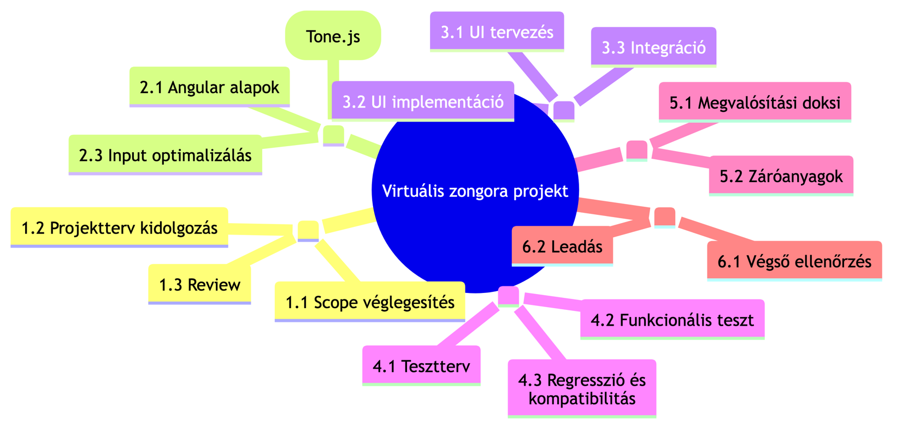

3. Ütemterv (Gantt diagram)
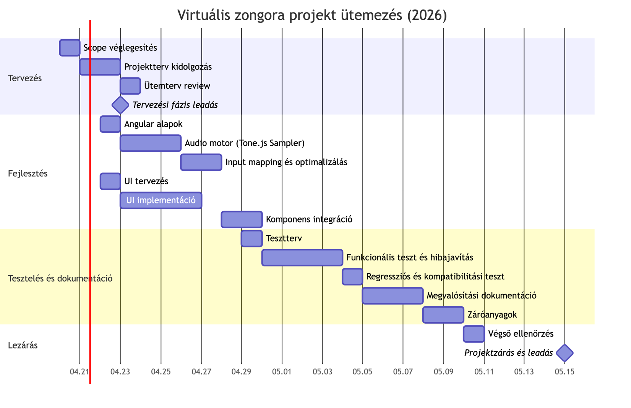

3.1 Függőségi háló és kritikus út

4. Kockázatelemzés
ID | Kockázat | Valószínűség (1-5) | Hatás (1-5) | Kockázati szint | Megelőző/kezelő intézkedés | Felelős
R1 | Böngésző kompatibilitási probléma audio rétegben | 3 | 5 | 15 | Korai prototípus 3 böngészőben, fallback beállítások | Kovács Dániel
R2 | Dokumentációs feladatok alulbecslése | 4 | 4 | 16 | Heti checkpoint, sablonok előkészítése | Csizik Viktor
R3 | Csapattag túlterheltség vizsgaidőszakban | 3 | 4 | 12 | Feladat-újraosztás, kritikus út védése | Teljes csapat
R4 | Integrációs hiba komponensek között | 3 | 4 | 12 | Napi build és rövid regresszió | Kovács Dániel
R5 | Leadás előtti minőségi hiba | 2 | 5 | 10 | Release checklist és fix freeze | Perge György
Kockázati szint számítása: valószínűség × hatás.

4.1 Kockázati mátrix diagram

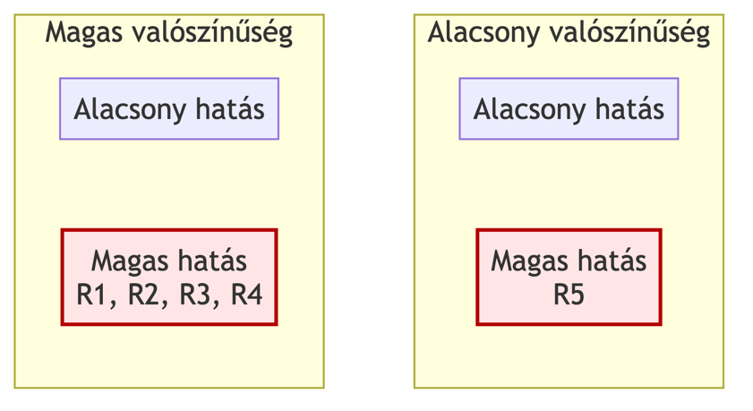

5. Költségterv
A projekt külső beszerzés nélkül, open source eszközökkel készül. A költségek becsült piaci óradíj alapján kerültek meghatározásra.
Tétel | Mennyiség | Egységár (Ft/óra) | Összeg (Ft) | Megjegyzés
Projektmenedzsment és dokumentáció | 10 óra | 5 500 | 55 000 | Csizik Viktor
Angular fejlesztés és audio logika | 22 óra | 6 000 | 132 000 | Kovács Dániel
UI fejlesztés és QA | 18 óra | 5 000 | 90 000 | Perge György
Infrastruktúra (domain/hosting/dev eszköz) | 1 csomag | - | 10 000 | Minimális üzemeltetési keret
Tartalékkeret (10%) | - | - | 28 700 | Kockázati pufferek
Összesen |  |  | 315 700

6. Erőforrás-terv

6.1 Humán erőforrások
Szerep | Személy | Főbb feladatok | Kapacitás
Projektmenedzser | Csizik Viktor | Tervezés, koordináció, dokumentáció | 2-3 óra/hét
Vezető fejlesztő | Kovács Dániel | Angular architektúra, audio motor, integráció | 4-6 óra/hét
UI fejlesztő és QA | Perge György | Frontend megvalósítás, tesztelés | 3-5 óra/hét

6.2 Technikai erőforrások
- Angular 20, TypeScript, Angular Material, SCSS
- Tone.js Sampler, lokális zongoraminta fájlok
- Git/GitHub, Drive alapú dokumentumtár
- Célböngészők: Chrome, Edge, Firefox6.3 Ráfordítás-megoszlás diagram

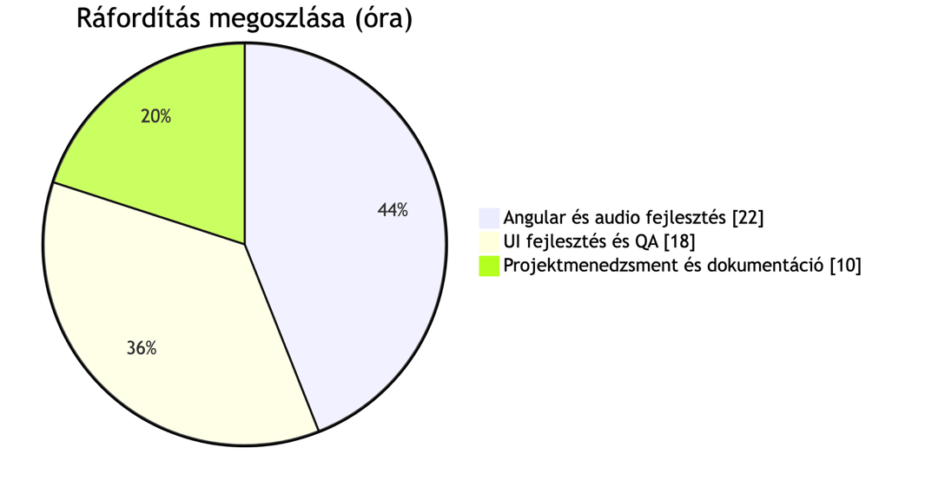

7. Gazdaságossági elemzés (NPV)
Az NPV számítás 3 éves időtávra, 10% diszkontrátával készült.
- Kezdeti befektetés (t0): -315 700 Ft
- Várt nettó pénzáramok:
- t1: +140 000 Ft
- t2: +160 000 Ft
- t3: +180 000 Ft
- Diszkontráta: 10%
Képlet:
NPV = -315700 + 140000/(1+0.10)^1 + 160000/(1+0.10)^2 + 180000/(1+0.10)^3
Számítás:
- 140000 / 1.10 = 127 273 Ft
- 160000 / 1.21 = 132 231 Ft
- 180000 / 1.331 = 135 237 Ft
NPV = -315 700 + 127 273 + 132 231 + 135 237 = +79 041 Ft
Következtetés: az NPV pozitív, ezért a projekt gazdaságilag elfogadható.

8. Mérföldkövek és elfogadási kritériumok
Mérföldkő | Határidő | Elfogadás feltétele
Projektterv leadás | 2026-04-23 | WBS + Gantt + függőségi háló + kockázat + költség + erőforrás + NPV teljes
Megvalósítási fázis lezárása | 2026-05-13 | Működő alkalmazás, tesztjegyzőkönyv, hibalista
Projektzárás | 2026-05-15 | Záró prezentáció + videó + reflexió

